报告人：蒋捷

日期：2015年8月6日

# 1 测试目的

验证libvirt的CPUQOS(cputune)相关参数是否可行。

验证两组参数period&quota，和emulator_period&emulator_quota。前者是对云主机的vCPU线程进行CPU资源使用限制，后者是对代表云主机的qemu进程进行CPU资源使用限制，并且该组参数排除了云主机vCPU线程的CPU资源占用。其官方说明如下：

period

The optional period element specifies the enforcement interval(unit: microseconds). Within period, each vcpu of the domain will not be allowed to consume more than quota worth of runtime. The value should be in range [1000, 1000000]. A period with value 0 means no value. Only QEMU driver support since 0.9.4, LXC since 0.9.10

quota

The optional quota element specifies the maximum allowed bandwidth(unit: microseconds). A domain with quota as any negative value indicates that the domain has infinite bandwidth, which means that it is not bandwidth controlled. The value should be in range [1000, 18446744073709551] or less than 0. A quota with value 0 means no value. You can use this feature to ensure that all vcpus run at the same speed. Only QEMU driver support since 0.9.4, LXC since 0.9.10

emulator_period

The optional emulator_period element specifies the enforcement interval(unit: microseconds). Within emulator_period, emulator threads(those excluding vcpus) of the domain will not be allowed to consume more than emulator_quota worth of runtime. The value should be in range [1000, 1000000]. A period with value 0 means no value. Only QEMU driver support since 0.10.0

emulator_quota

The optional emulator_quota element specifies the maximum allowed bandwidth(unit: microseconds) for domain's emulator threads(those excluding vcpus). A domain with emulator_quota as any negative value indicates that the domain has infinite bandwidth for emulator threads (those excluding vcpus), which means that it is not bandwidth controlled. The value should be in range [1000, 18446744073709551] or less than 0. A quota with value 0 means no value. Only QEMU driver support since 0.10.0

# 2 测试方案

详细可见

用两台服务器搭建私有云平台后，创建测试云主机，

比较加限制前后，在测试云主机中运行同一应用程序时的CPU利用率变化来验证QOS参数的可行性。

# 2.1方案细节

1)搭建私有云平台

在一台服务器上安装control_server，storage_server，data_server三个模块，在另一台服务器上安装node_client模块，作为宿主机。私有云平台的独立的域名（Performancetest）、组播IP(224.6.6.27)以及组播端口(5680)。另外，创建计算资源池时，网络模式设置为“私有云”。

平台搭建完成后，利用zctool创建2台linux云主机：1核，2G，20G数据盘和 2核，2G，20G数据盘

2）在测试云主机中运行什么应用程序

当验证<period>和<quota>即vCPU相关的参数时，在云主机中运行死循环程序，使其CPU利用率为100%。注意，对于两核的云主机，需要通过多线程来使CPU利用率达到100%。

当验证<emulator_period>和<emulator_quota>即qemu进程相关参数时，由于该组参数是排除vCPU执行时间的，因此在云主机进行持续IO。通过fio进行持续顺序写，命令为：fio -filename=/dev/sdb -direct=1 -rw=write -ioengine=libaio -iodepth=64 -size=15G -bs=4k -group_reporting -name=mytest

3) 如何通过libvirt来给云主机CPU加QOS

执行命令virsh dumpxml domain > domain.xml来导出某台云主机domain的xml文件；

通过vi domain.xml，在/domain下加cputune项，cputune下不同子项为不同QOS参数;

通过virsh define domain.xml来重新定义主机；

通过virsh reboot domain来重启云主机使配置生效。

# 2.2实施细节

测试指标：CPU利用率，包括云主机和宿主机各个核的利用率；

指标检测工具：top命令

# 2.3测试用例

1) 单核云主机

a) 验证<period>和<quota>参数

用例1：不加QOS限制时，测试云主机中运行死循环时，云主机以及宿主机的CPU利用率；

用例2：period=1000000，quota=500000时，测试云主机中运行死循环时，云主机以及宿主机的CPU利用率；

b) 验证<emulator_period>和<emulator_quota>参数

用例3：不加QOS限制时，测试云主机中进行持续IO时，云主机以及宿主机的CPU利用率；

用例4: emulator_period=1000000，emulator_quota=100000时，测试云主机中进行持续IO时，云主机以及宿主机的CPU利用率;

2) 双核云主机

验证<period>和<quota>参数

用例5：不加QOS限制时，测试云主机中运行死循环时，云主机以及宿主机的CPU利用率；

用例6：period=1000000，quota=500000时，测试云主机中运行死循环时，云主机以及宿主机的CPU利用率

# 3测试结果

用例1：不加QOS限制，单核云主机，死循环

云主机CPU利用率：

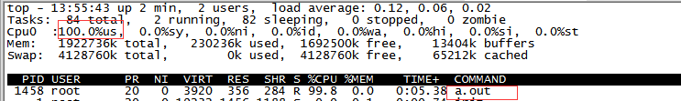

宿主机CPU利用率：

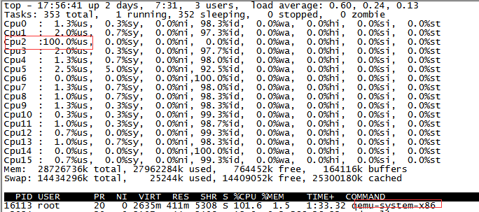

用例2：period=1000000，quota=500000，单核云主机，死循环

云主机CPU利用率：

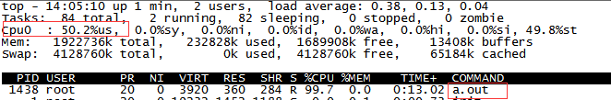

宿主机CPU利用率：

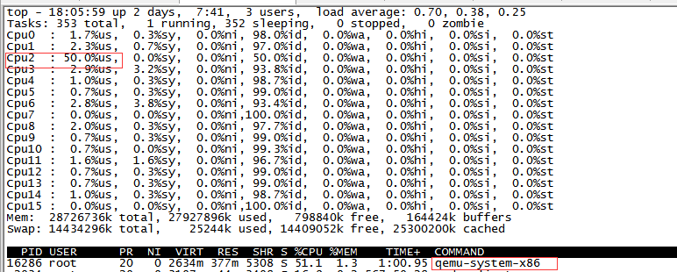

用例3 不加QOS，单核云主机，持续IO

云主机CPU利用率：

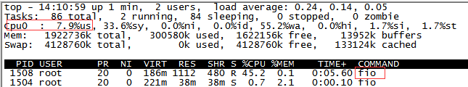

宿主机CPU利用率：

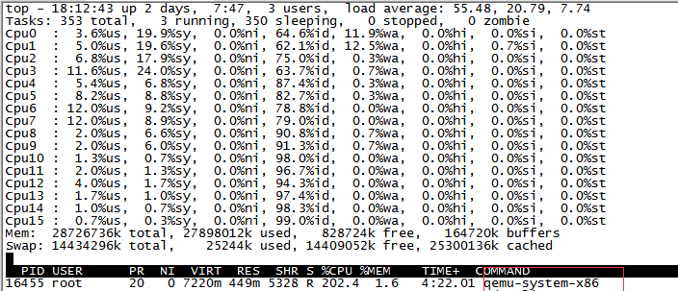

用例4 emulator_period=1000000，emulator_quota=100000,单核云主机，持续IO

云主机CPU利用率：

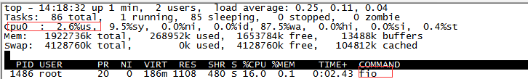

宿主机CPU利用率：

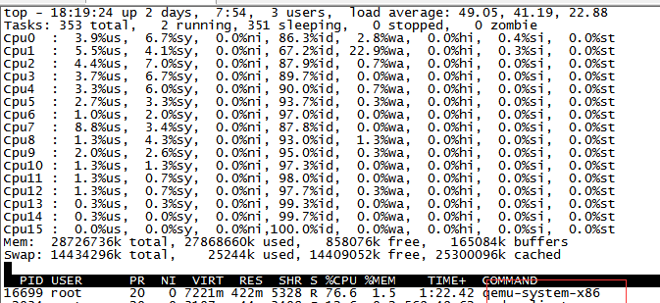

用例5 不加限制，双核云主机，死循环

云主机CPU利用率：

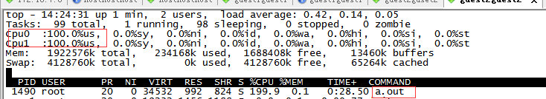

宿主机CPU利用率：

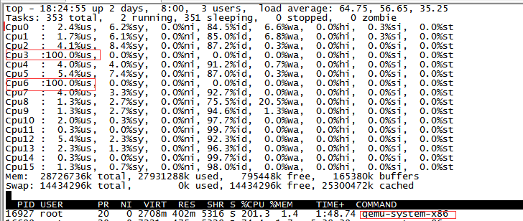

用例6 period=1000000，quota=500000，单核云主机，死循环

云主机CPU利用率：

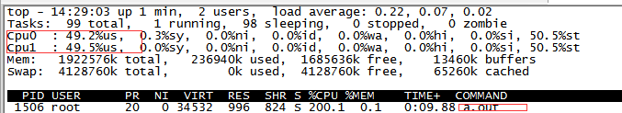

宿主机CPU利用率：

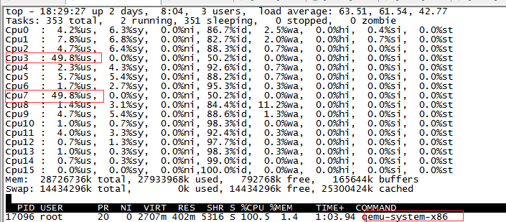

# 4、测试结果分析：

测试结论：

1、period和quota参数可以有效地对云主机CPU进行QOS限制，添加参数比例为2:1后，云主机的CPU利用率从100%限制为50%；

2、对于多核云主机，period和quota参数是对每个vCPU都有效的，添加参数比例为2:1后，双核云主机的两个vCPU利用率都从100%限制为50%；

3、emulator_period和emulator_quota参数可以有效地qemu进程的CPU资源利用，但是该参数设置不直观，不建议使用。